Конспект урока ИЗО. 7 класс.
Тип урока: комбинированный.
Вид урока: беседа на тему.
Тема урока: «Народная скульптура (игрушка), ее образность и выразительность».
Цель урока: - сформировать у учащихся представление о разнообразии видов народного декоративного искусства на примере глиняной игрушки разных регионов России.
Задачи урока:
- продолжить знакомство с народными промыслами России, учить работать в декоративной технике;
- коррекция и развитие умения видеть форму, цвет, декор игрушки и посильно передавать единство этих качеств в рисунках, учить видеть красоту и выразительность образной передачи жизни в игрушках;
- воспитывать интерес и любовь к народному творчеству; прививать любовь к Родине и уважение к старшим, формировать художественный вкус, совершенствовать трудовую дисциплину, творческое начало личности.
Ход урока.
1.Орг. момент.
Проверка готовности к уроку.
Определение отсутствующих.
2. Сообщение темы и цели урока.
- Я предлагаю вам познакомиться с одной удивительной профессией, которой люди овладев однажды, посвящают ей всю свою жизнь, это профессия игрушечник, или игрушечных дел мастер. Мы сегодня узнаем, как создают мастера игрушки свои произведения, познакомимся с приёмами росписи, а самое главное, вы научитесь сами создавать глиняные игрушки. Тема нашего урока «Народная скульптура (игрушка)».
3. Изучение нового материала.
- Давайте вспомним историю зарождения народных промыслов на Руси.
Много веков крестьянская Россия была одета в овчину и холст, основной материал в крестьянском быту – это дерево да береста.
- Как вы думаете, почему стали развиваться народные промыслы на Руси?
Человек хотел украсить свой быт, хотел сделать его нарядным, привлекательным.
- Для народного быта всегда было характерно соревнование, у кого искуснее вышита рубаха, у кого тоньше соткан сарафан. Хочешь прослыть добрым женихом – руби дом не только прочно, но и ладно – не жалей сил на резьбу, на украшения. Хочешь стать хорошей хозяйкой – научись шить, вышивать, расписывать, да не просто так, а чтоб глаз было не отвести.
- В чём же заключался секрет мастерства? В трудолюбии, в старании, в усердии.
Секрет любого мастерства – это, прежде всего терпение и трудолюбие. Народ смеялся над теми, кто ленился , кто не умел хорошо трудиться. А ведь настоящее мастерство не всем дается.
- Народная скульптура - игрушка - особый вид народного творчества. Она не всегда предназначалась только для игры, а чаще всего была предметом украшения народного быта - малая бытовая скульптура. Как правило, в ней сочетаются искусство пластики и живописи, что делает эти предметы неповторимо выразительными. Образы игрушек просты, оригинальны и очень ярко выражают представление народных мастеров о мире, о природе, о людях.
Народные игрушки делали из глины, соломы, дерева, материи. В каждой местности игрушки - кони, птицы, барашки - приобретали свой вид.
- Делали на Руси игрушки и из дерева: березы, липы, и осины. Самой любимой, пожалуй, была матрешка. Первая матрешка появилась почти сто лет назад. Игрушечный мастер В. Звездочкин из города Сергиева Посада сделал из дерева разбирающуюся куклу, а художник Сергей Малютин раскрасил ее. Получилась девочка розовощекая, с льняными волосами, в простой крестьянской одежде - в сарафане, переднике в платке с цветами, правой рукой прижимает к себе черного петуха - милая деревенская Матрена. Вот и прозвали куклу - “Матрешка”. С тех пор мастера в Сергиеве Посаде стали вытачивать матрешек из липы и березы на токарном станке. Сначала дерево сушат, потом распиливают на бруски. Из брусков вытачивают фигурки. Начинают с самой маленькой, которая не открывается, потом следующие - побольше. Готовые фигурки мастерицы расписывают яркими красками - одевают матрешку в пестрые сарафаны, цветастые платки и рисуют лицо. Получаются матрешки из Сергиева Посада устойчивые, в разноцветных передниках, в ярких платках. Теперь матрешек делают не только в Сергиевом Посаде.
Матрешки из Семенова - в цветастых фартуках, в желто-красных полушалках. А в селе Полховском Майдане у матрешек по желтому фону “разбросаны” малиновые ягоды да цветы с зелеными листьями. Сегодня матрешку знают во всем мире, она стала русским сувениром.
Жившие по соседству с Сергиевым Посадом богородские резчики научились мастерить игрушки с движением, оставляя их нераскрашенными. Потянешь за ниточку или планочки, смотришь - игрушка ожила: курочки клюют зерно, кузнец бьет по наковальне, собачка виляет хвостиком. Работали здесь часто целыми семьями, каждый резал свою игрушку.
Сегодня народная игрушка служит и прекрасным украшением: поставишь на полку - и вокруг праздник. Не зря говорят в народе: “Умелец да рукоделец себе и другим радость приносят.” Оттого, наверное, мы и сейчас любим народные игрушки, что делают их талантливые и добрые мастера. Сколько в них веселья и доброты. Взглянешь на них - и улыбнуться хочется!
Всё дело в том, какие краски рядом положить, чтобы получилась гармония цвета.
- Матрешка – одна из любимых детских игрушек. В ней поэтично воплощены русские национальные черты, особенности народного искусства. Вы думаете, что ей лет 200, 300? Нет, матрешка молода, ей всего 130 лет. Матрешка состоит из 8 фигур, изображала девочку с петухом в руках. Окрестили ее матрешкой – от русского имени Матрена. По видам росписи матрешки делятся на Полхов-Майдановских, Семеновских, Сергиево-Посадских. Сегодня матрешка является символ России.
Физкультминутка.
- Одним из любимых материалов народных мастеров является глина. Крестьяне делали из нее посуду, а из остатков - игрушки детям. Вылепленные игрушки обжигали в печи, а затем их расписывали художники-умельцы. Для самых маленьких делали погремушки из глины, а детям постарше - коней златогривых, оленей быстроногих, петушков звонкоголосых. Но особенно любили дети свистульки. Свистели на один, на три голоса, а на распевных свистульках с несколькими дырочками можно было и простую песенку сыграть. Был даже праздник, на котором свистели и взрослые, и дети. Назывался он “Свистунья”.
- В каждой деревне лепили и раскрашивали игрушки по-своему. Курские и орловские, воронежские и тульские игрушки лепили из белой глины, обжигали и расписывали затем различными красками, точками и кружками, прямыми и пересекающимися линиями, большими крестами. Касимовская , городецкая и дымковская игрушки лепились из красной глины, которую перед росписью забеливали и уже потом разрисовывали плотными яркими красками или поливали свинцовой глазурью
Отличались игрушки и по форме. В Туле , Вятке, Курске, - чаще лепили и красили нарядных барынь кавалеров. На русском Севере, в Каргополье, где в основном жили земледельцы, делали фигурки крестьян и крестьянок, коров, лесных зверей. Игрушки из тульской деревни Филимоново можно узнать по удлиненной форме и ярким полоскам: красным, желтым, зеленым.
- Филимоновские игрушки-свистульки сделаны в виде зверушек, птиц, коней, барышень, солдат. И у всех у них вытянуты шеи. Славилось глиняными игрушками и село Дымково, что за рекой Вяткой.
Центр производства этих игрушек – деревня Филимоново в Тульской области.
У филимоновоской игрушки вытянутые пропорции, мягкие очертания формы, они выглядят стройными и изящными. Очень забавны полусказочные образы, которые олицетворяют силы природы , - это женская фигура, конь, медведь, птица, баран, корова, собака и т.д.
Любимые цвета филимоновских игрушек – малиново-красный, жёлтый и изумрудно-зелёный Декор игрушки составляет узор, нанесённый прямо на поверхность глины . Сплошную окраску дополняют чередующиеся радужные полосы.
Каргопольская игрушка.
Её родина – Русский Север, Каргопольский район Архангельской области. По цвету эти игрушки красивы и необычны. Они расписаны в ярких или приглушенных тонах простым и ясным узором. Глиняные бабы с младенцами, с птицами и пирогами, Конь-Полкан или Полихан - любимые образы самых известных игрушечников .
Крепкие деревенские бабы и мужики, большеголовые, с короткими руками и ногами, с чуть сплющенным лицом переходящим у мужиков в бороду - лопату . Вот они, игрушки, рождающие у нас добрую усмешку.
Роспись каргопольской игрушки своеобразна и выразительна.. Она сохраняет прочную связь с древними мотивами . На поверхности фигурок наведены древние символы солнца – большие огненно-красные круги, кресты, кольца, а также мотивы зёрен, хлебных колосьев и веточек растений.
Дымковская игрушка.
Родина дымковской игрушки – Дымковская слобода, которая находится неподалёку от города Вятки .
Почему их так называют дымковской?
Да потому, что зимой, когда топили печи, вся Вятская слобода была как бы в тумане, в дымке.
Дымковская игрушка – настоящее чудо. Это и разряженные щеголихи, и лихие всадники, и важные индюки. В фигурах барынь выделяется голова в кокошнике, пышная грудь и юбка – колокол с передником. У птиц – пышный хвост и крылья. У коня – крутая грива. Дымковская игрушка простая и незамысловатая, отличается от других игрушек белым фоном. Линии плавные, в них нет мелких деталей, характерно сильное обобщение и условность формы.
Дымковскую игрушку после обжига красили белой краской, а потом, по белому фону расписывали ярким геометрическим узором.
Одной из самых замечательных мастериц русской глиняной игрушки была Ульяна Бабкина. Ее любимый герой - сказочный богатырь Полкан. Лепила она задорных танцоров и гармонистов, хозяек с корзинами в руках, охотников и кузнецов. По ее игрушкам можно много узнать о жизни и быте ее земляков- тружеников.
Основные элементы росписи – геометрический орнамент, выстроенный в узор , состоящий из кругов, овалов, клеток, полосок и точек . В росписи используют жёлтый , синий, малиново-красный и зелёный цвета . Белый цвет присутствует в фоне, а чёрный - придаёт выразительность и законченность рисунку.
Видите, как по-разному в узорах расположены элементы относительно друг друга.
- Сделанные игрушки мастера продавали на ярмарке.
- Что такое ярмарка?
Торги, устраиваемые в одно время, в одном и том же месте с увеселениями. На ярмарке обязательно веселились: пели песни и танцевали.
- Сегодня народная игрушка служит и прекрасным украшением: поставишь на полку - и вокруг праздник. Не зря говорят в народе: “Умелец да рукоделец себе и другим радость приносят.” Оттого, наверное, мы и сейчас любим народные игрушки, что делают их талантливые и добрые мастера. Сколько в них веселья и доброты. Взглянешь на них - и улыбнуться хочется!
4. Практическая работа.
- Дымковскую игрушку уже в начале прошлого века коллекционировали и писали о ней, а некоторые пытались сделать и расписать самостоятельно. Сегодня я предлагаю вам приобщиться к мастерицам Дымковской игрушки. Для того чтобы начать работу художника-скульптора, вам необходимо: выберите фигуру-шаблон, с которым вы будете работать: Дымковская барышня или лошадка.
Индивидуальная работа – уч-ся 3 группы оказывается дозированная помощь.
5. Подведение итогов урока.
- Из каких материалов делали игрушки в деревнях?
- Назовите центры по изготовлению глиняных игрушек.
- Чем отличались филимоновские игрушки?
- Как расписывали дымковскую игрушку?
- Где впервые появилась матрешка?
Анализ работ учащихся.
- Какие замечательные работы получились у всех. Теперь мастерицам будет легче украсить свои игрушки, используя эскизы ваших игрушек.
Давайте выберем, чьи работы получились самыми интересными?
Выставление оценок за рисунки.
Д/з – принести иллюстрации с изображением народной скульптуры (игрушки) – матрешка, филимоновская игрушка, дымковская игрушка.
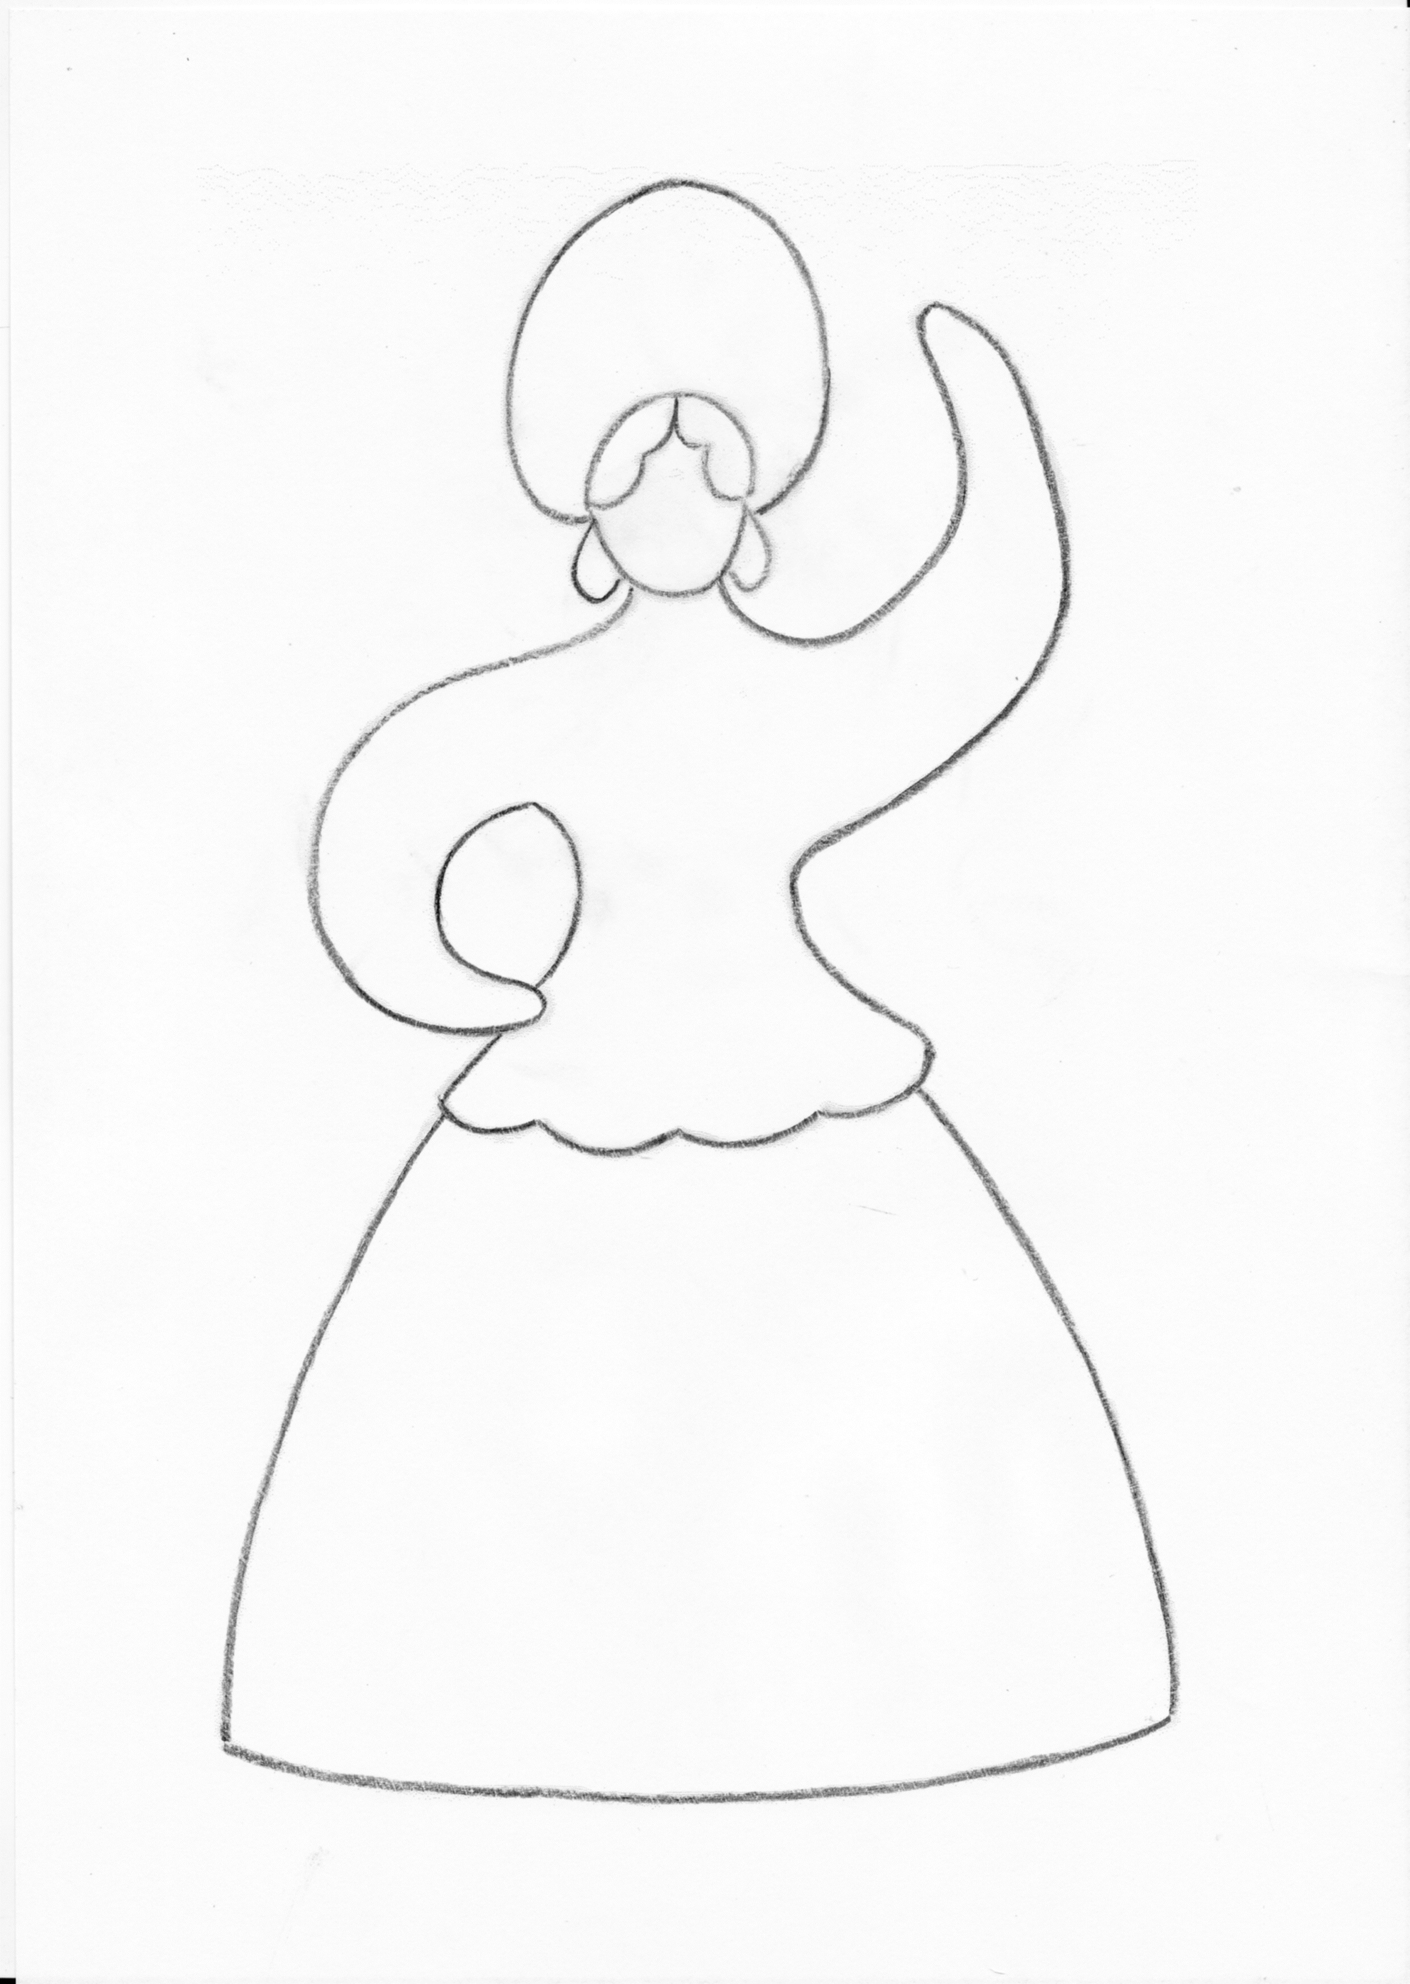

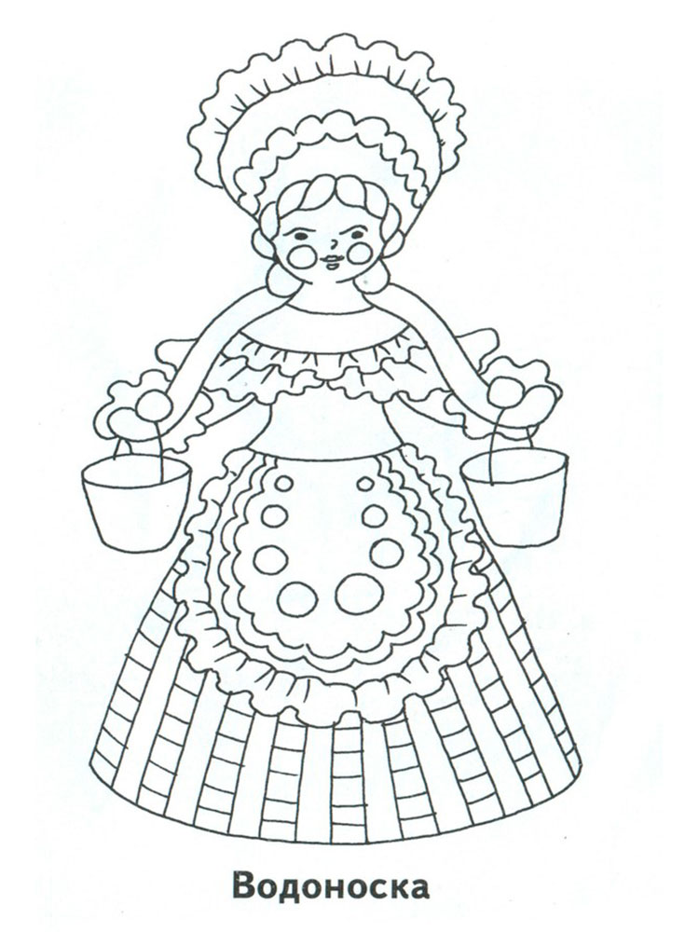

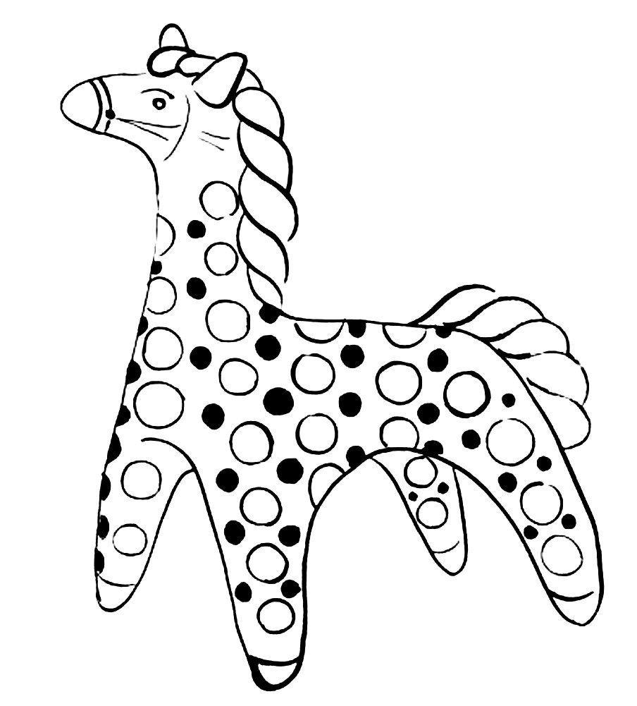

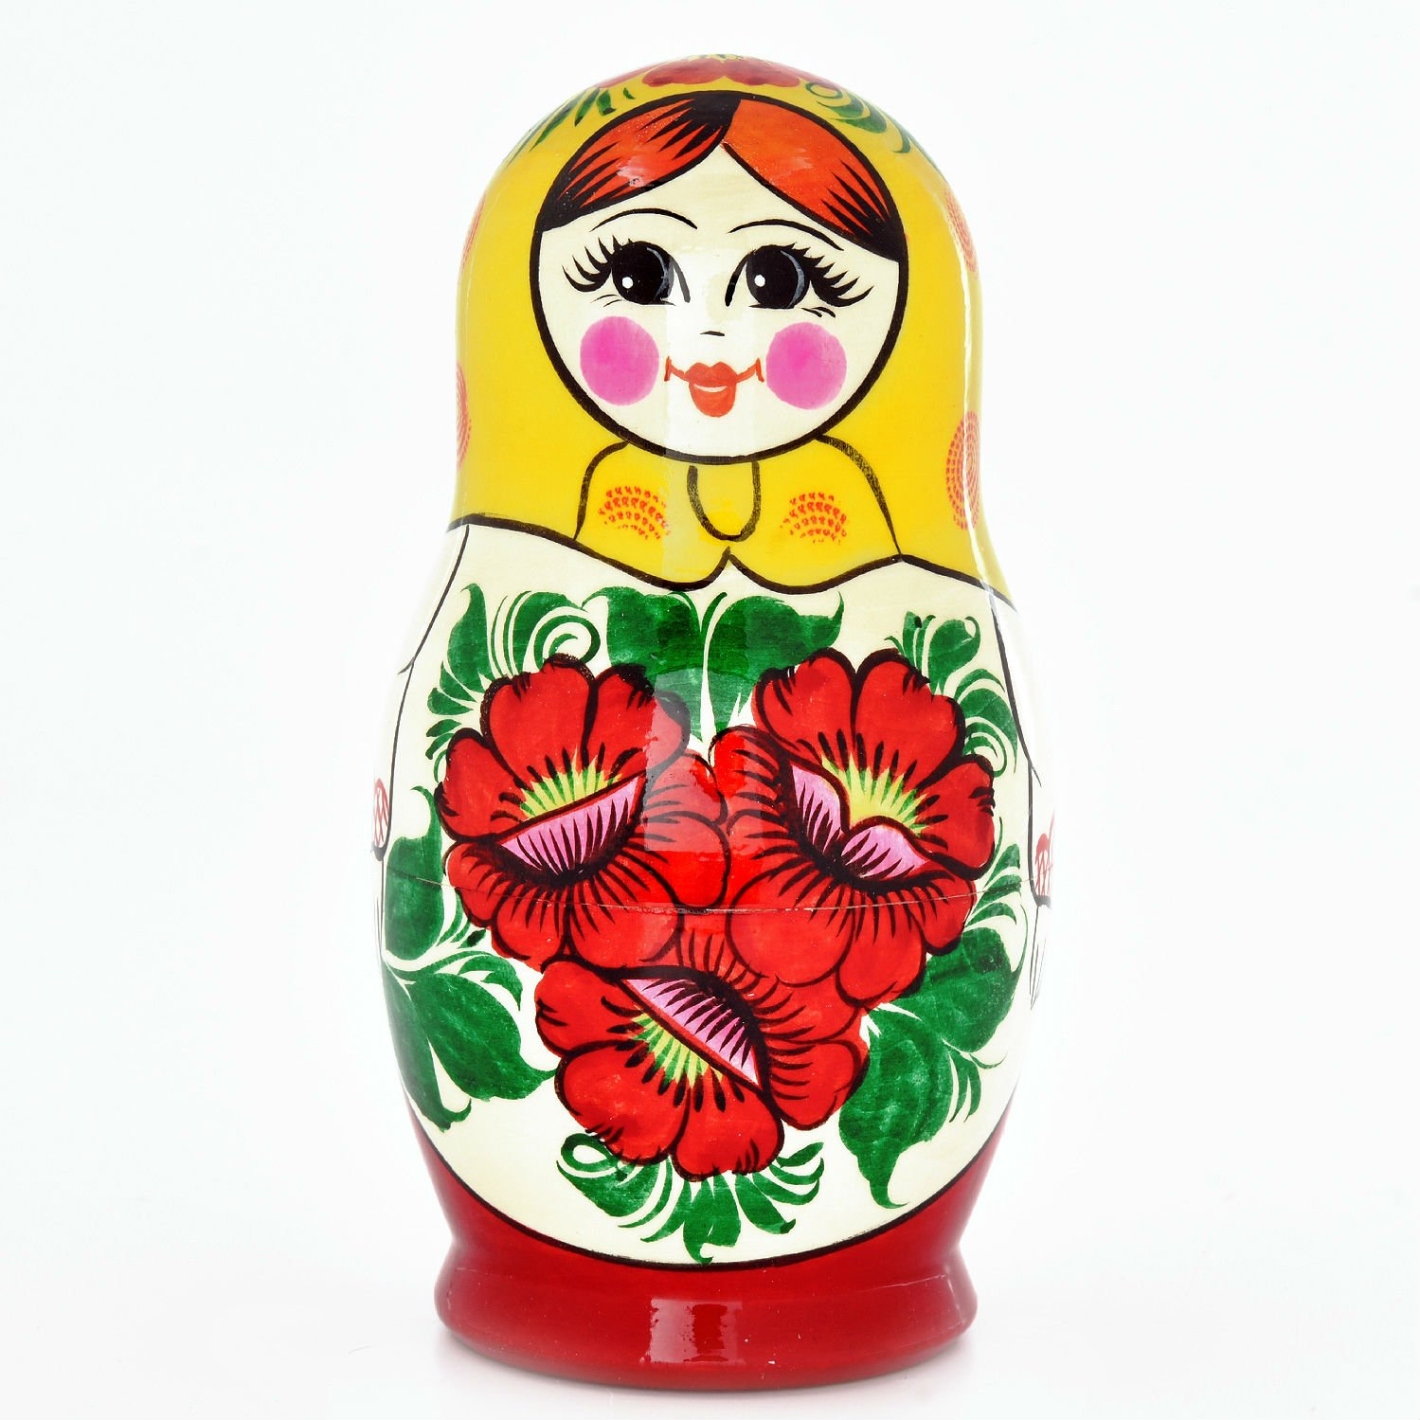

Семеновская матрешка.
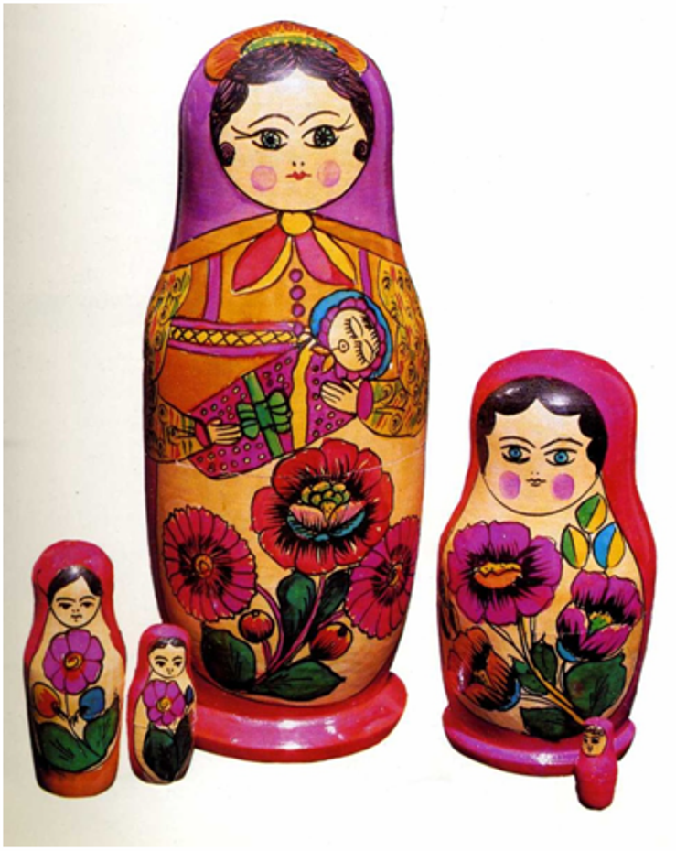

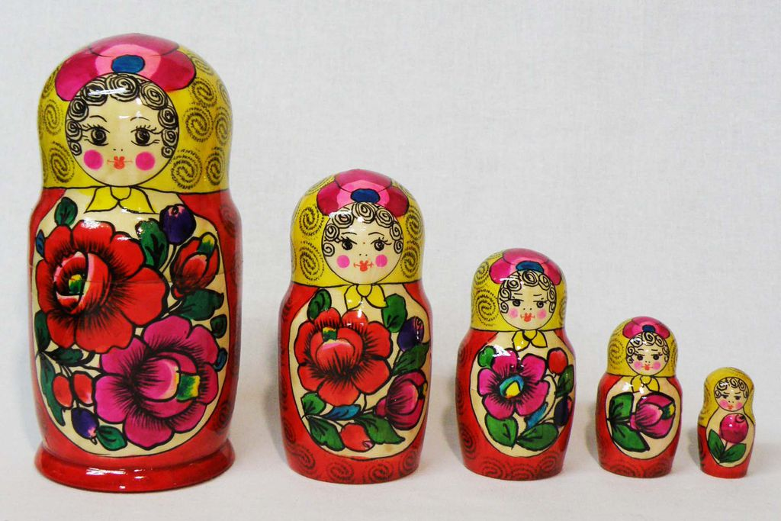
Полхов-Майдановская матрешка.
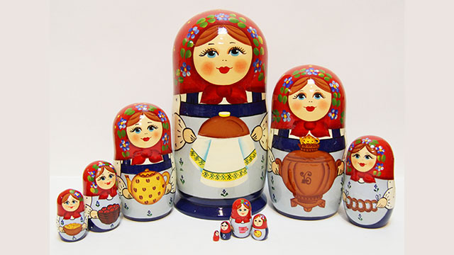
Сергиево-Посадская матрешка.

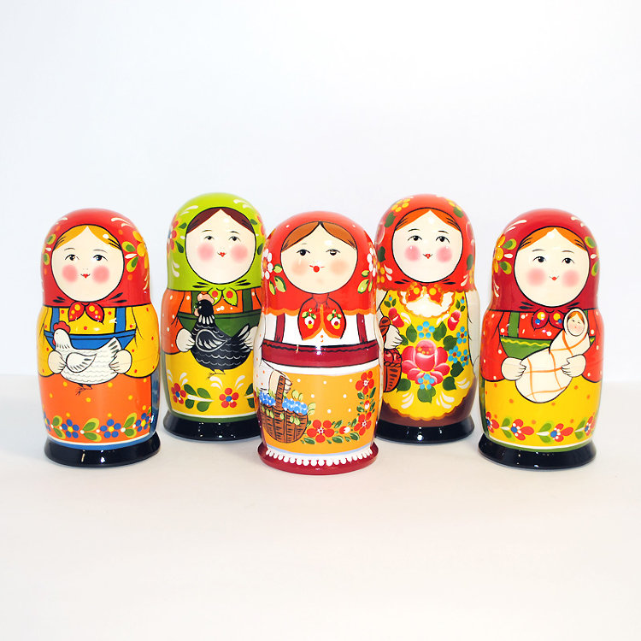
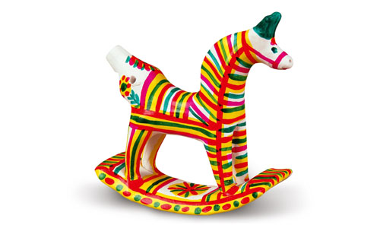
ФИЛИМОНОВСКАЯ ИГРУШКА

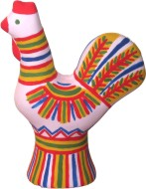

ФИЛИМОНОВСКАЯ ИГРУШКА

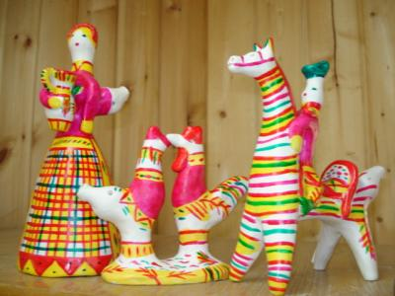
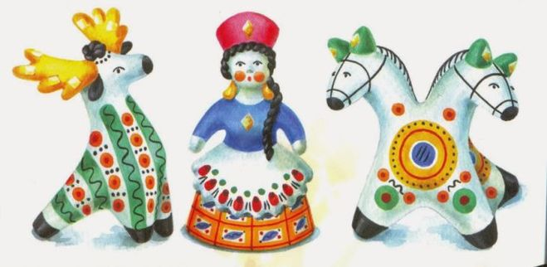

ДЫМКОВСКАЯ ИГРУШКА

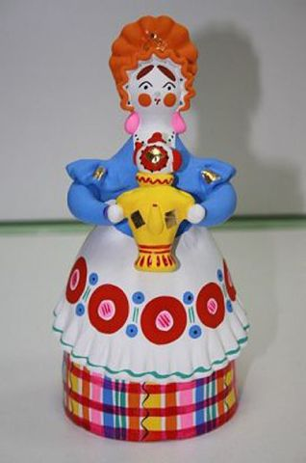

ДЫМКОВСКАЯ ИГРУШКА

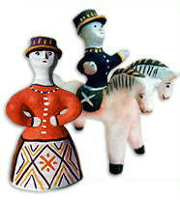
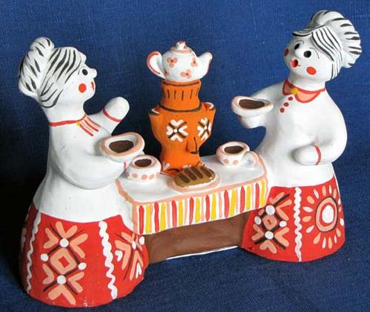

КАРГОПОЛЬСКАЯ ИГРУШКА

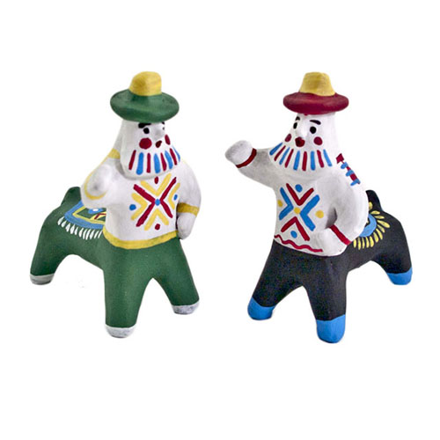

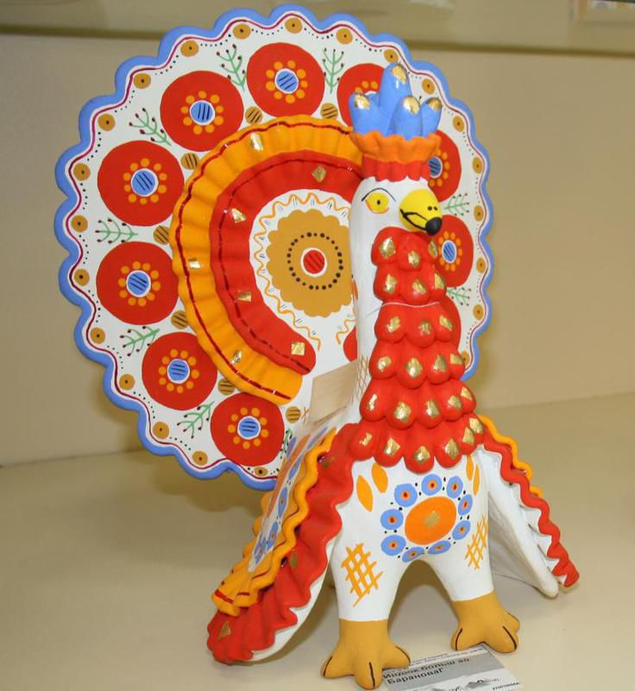

ДЫМКОВСКАЯ ИГРУШКА

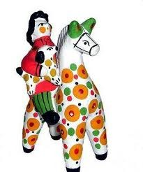

ДЫМКОВСКАЯ ИГРУШКА

